防水摇头面光灯
使 用 说 明 书

（RDM、彩色显示）
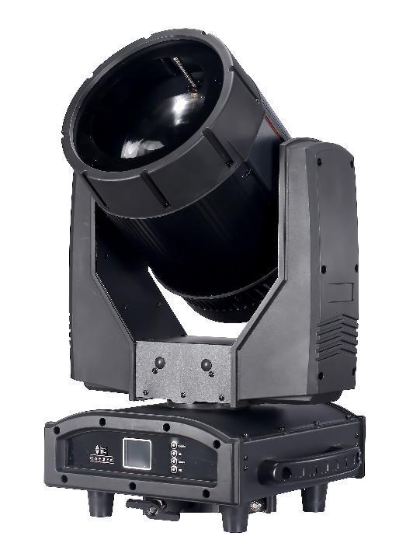

使用前请仔细阅读说明书

目录
一、 安全指导 1
二、 技术参数： 2
三、 面板操作 3
（一） 概述 3
（二） 菜单操作 3
1. 选择菜单项 3
2. 参数数值输入 3
3. 置布尔值参数 4
4. 子页面（参数） 4
（三） 功能操作及参数设置 4
1. 设置DMX地址码 4
2. 设置灯具工作模式 5
3. 面板显示设置 6
4. 场景模式 6
5. 设置灯具工作参数 7
6. 查看灯具当前状态 8
7. 查看灯具当前状态 9
8. 查看灯具当前状态 10
四、 通道表 11
五、 故障处理 12
六、 设备清理 12
七、 安全信息 12

- 安全指导
注意：请仔细阅读此说明书，它包括了安装、使用和维护等重要信息。
- 设备出厂时均包装完好，请按照用户手册进行操作，人为原因导致机器故障不在保修范围。
- 在使用产品前，请打开仔细检查，确保灯具无运输造成的损伤，发现灯具外部有损坏或开裂及时联系厂商更换。
- 灯具的安装、操作请由专业人士进行。
- 不要让小孩操作机器。
- 固定设备时要使用安全的绳具，移动灯具时请同时托起底部。
- 必须把设备安装在通风良好处，至少距离邻近平面 50 厘米。
- 确保通风孔通畅，以免灯具运行时过热。
- 运行前确保电源电压与设备要求的电源电压相符。
- 请将导电体接地，以防电击。
- 连接灯具电路必须安装漏电保护装置，谨防触电危险。
- 请勿在 -15℃以下或 40℃以上环境运行灯具。
- 禁止将灯具直接连接到调光设备。
- 新灯具工作时可能出现少量烟或异味，运行 15 分钟后将消失。
- 灯具运行时旁边请勿放置可燃物品，以防火险。
- 开启灯具前请仔细检查电源线是否破损，如有损伤请立即更换。
- 灯具运行时表面温度可达 65℃，请勿徒手触摸。
- 避免易燃液体、水或金属等导电体进入灯具内部，以免电击或起火，如有异物进入灯具，请立即切断电源。
- 避免在脏、多尘的环境下操作灯具，并定期对灯具进行清洁维护。
- 灯具运行时禁止触摸电线，以防电击。
- 避免电源线与其他线材缠绕。
- 灯具与照射面之间的距离要大于12M。
- 更换灯珠前，请先断开电源
- 更换灯珠时请使用相同型号。
- 请勿重复开启灯具。
- 灯具外壳、透镜或紫外线过滤器等出现明显损坏时请及时更换。
- 灯具内部无可用部件，请勿擅自打开灯具外壳。
- 机器出现故障，请立即停止使用，并断电检查；非专业技术人员，请勿自行维修；如需帮助，请与最近的授权销售/技术中心联系。
- 灯具长期不使用或维修时请切断电源。
- 需再次运输时，请使用原包材。
- 灯珠损坏、亮度变底或超过使用寿命时请及时更换。
- 灯具运行时请勿直视。
- 灯具没有防护罩或者外壳损害时，请勿操作。
安装：
- 灯具应该用螺丝固定在快锁挂钩上。要确保安装牢固，以防在运行时颤动滑落。还要确保连接灯具的结构能够支撑灯具 10 倍的重量。同时在安装灯具的时候还要使用一条安全绳子能够支持灯具 12 倍的重量。
- 设备的安装和调试应该由专业人员进行，同时还要安装在人们不能随意接触到的地方上面或者没有人随意经过的地方。定期检查安全绳索是否出现磨损、挂钩螺丝是否出现松动。如果因吊挂安装不稳，导致灯具坠落而产生的一切后果，我司不承担任何责任。
- 技术参数：
- 光 源：1x400W LED
- 光源寿命：平均寿命≥50000h
- 色 温：2800K-6800K
- 显 指：CRI≥90 超高显色指数
- 输入电压：AC100-240V, 50/60Hz
- 功 率：500W
- 通道模式：9/11通道
- 效果功能：CTO+双色
- 控制功能：DMX/主从/自走/渐变/ RDM功能
- 水平扫描：540°(16bit 精度扫描)
- 垂直扫描：270°(16bit 精度扫描)
- 校 正：高精准度磁旋编码感应定位系统，自动纠错功能，信号反馈。
- 调焦角度：8°- 50°线性调焦
- 调 光：0-100%线性调光
- 频 闪：1-12.5次/秒 高速频闪效果
- 防护等级：IP65
- 净 重：17kg
信号线连接：
- 灯具与控制器以及灯具与灯具之间的联接必须使用直径不小于 0.5 mm 的两芯带屏蔽导线。必须注意的是，联接时 XLR 插头/座的3芯不能与内壳相接触以及芯与芯之间亦不能相接触。
- 使用 XLR-XLR 控制线从控制器的 DMX 输出口连接到第一台从机的 DMX 输入口，并从第一台从机的 DMX 输出口连接到第二台从机的 DMX 输入口，依此类推，直至将所有的从机连接完毕，然后将回路插连接在最后一台灯具的信号输出口即可完成控制器模式的连接。此控制显示板菜单特别为多种型号的电脑灯设计，配备了多种功能的控制方式，控制简单。对于某些型号电脑灯没有的动作，对应的菜单选项设定无效。
RDM使用注意事项：
RDM是DMX512-A协议的扩展版本，是远程设备管理（Remote Device Management）协议，传统DMX512协议通信是单向通信，协议基于RS-485总线，RS-485为分时多点、半双工协议，同一时间只允许一个端口为主机输出，所以，使用RDM时要注意以下几点：
- 要使用支持RDM协议主机的控台或主机设备；
- 要使用双向信号放大器，传统单向信号放大器不适用RDM协议，因为RMD协议需要反馈数据，使用了单向放大器会阻隔返回的数据，导致搜索不到灯具；
- 灯具必须设置为DMX模式，保证信号线上只有一台主机；
- 终端插头的端子2和3之间必须插入一个120ohm的阻抗匹配电阻，当信号线比较长时，会使用差分信号更稳利，有利于通信的质量；
- 当出现灯具接受DMX控制，但不能RDM搜索灯具，先排查信号放大器，再排查信号线的2、3线是否有条线接触不良。
- 面板操作

概述
灯具面板示意图如图所示，上面标题左上角为灯具通道数，上面中间红色字体为灯具使用时间，右上角显示灯具故障状态（当有故障信息未查看时，显示“ERR”，否则显示“NOR”），下面为状态栏，显示当前灯具的信号，光源温度，灯泡状态，功率（图中面板为示例图片，不代表产品面板的真实外观）。
本灯具支持DMX/RDM协议，当灯具被RDM主机搜索，面板会出现“RDM”三个字母，示意灯具被正常枚举。
显示和操作类似“安卓操作系统”操作。
注意：不能使用尖或锋利物点击显示屏，以防造成损坏。
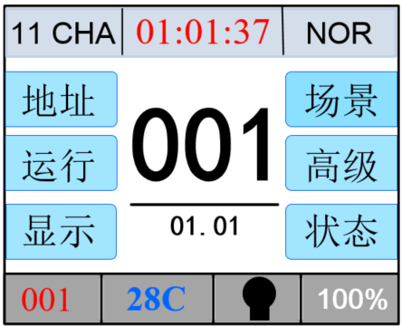
图1 显示面板示意图

菜单操作

选择菜单项
- 图1为主菜单界面，主菜单选项进行了人性化分类，操作按键选择相应选项进入子菜单完成参数设置。

参数数值输入
当选择的参数项需要输入数值时，会打开如所示窗口：
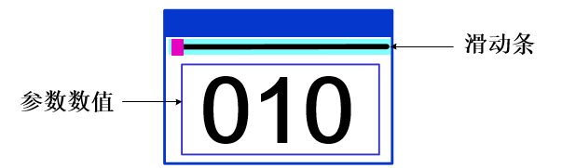
图2 数值设置页面
- 设置数值：可以点击右边“上”或“下”按键精确设置所需数值或者长按上下键进行快速设置。
- 应用数值：当通过“上”或“下”按键设置好数据，数值马上发送至灯具，灯具立刻相应动作。
- 保存数值：设置好数据后，按下“确定”（Enter）键，即把当前数值保存到内部储存器，下次开机以保存的数值应用到灯具。

置布尔值参数
- 当设置的参数为布尔值（如ON或OFF）时，按下“上下”键，选择参数选项，对应的选项会变灰，直接按下“Enter”对应的项切换参数值即可，该类参数修改后将保存到内部储存器。
- 重要布尔参数的确定会通过，确定窗口来设定，如下图所示：
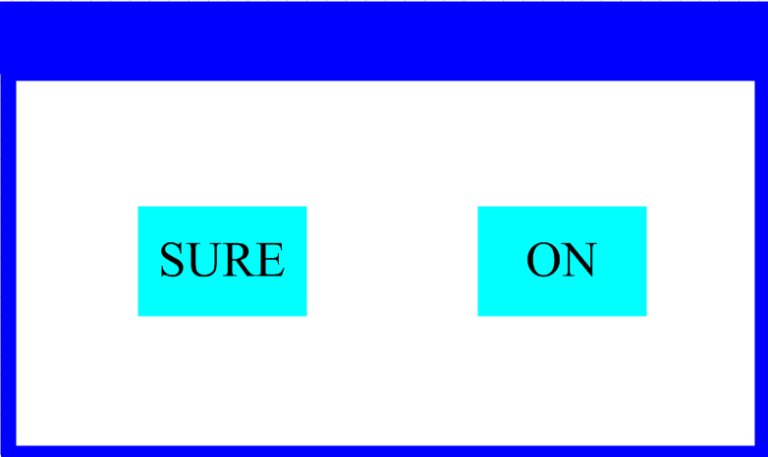
图3 确定输入窗口

子页面（参数）
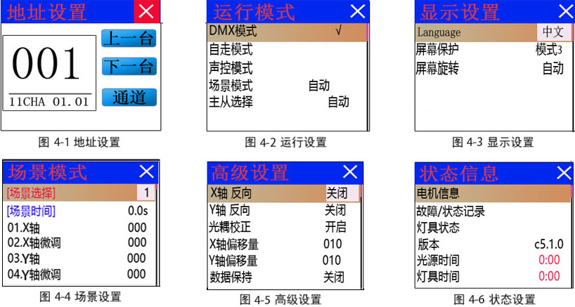
图4 功能页面

功能操作及参数设置
进入设置界面，如图4-1所示：
- 在主界面中，可以通过选择六个按钮进入相应的参数设置界面。
- 在参数设置界面，可以按下左边蓝色选项，快速切换到其他设置界面。

设置DMX地址码
通过如图4-1所示页面可设置灯具的DMX地址、通道模式等。
灯具的菜单设置优化了地址的设置，几种设置地址码操作如下：
- 选择“上一台”或“下一台”，灯具会根据当前地址码和通道数据，自动计算下一台或上一台的地址码，可以快速设置；
- 点击地址码数值，可以进入数值编辑窗口，在这里可以设置任何有效的地址码，灯具自动获取灯具当前的通道数，自动过滤不可使用的地址码（512-当前通道数）。
- 灯具支持RDM协议，可以通过RDM远程设置灯具地址码。
提供两个按钮:
- 通道模式：可循环选择不同的通道模式；
- 灯具复位：复位全部电机。

设置灯具工作模式
通过如图4-2所示页面可设置灯具的运行模式、控制灯炮。灯具支持四种运行模式（DMX模式、自走模式、声控模式和场景模式），详细的参数数值设置请参考上一节，具体参数描述如下表所示：
运行模式
DMX模式 | 控台模式，接收DMX信号，RDM信号
自走模式 | 灯具按内置程序自动运行
声控模式 | 当灯具检测到较强的声音时，灯具按内置程序自动运行一个场景，否则保持最后一次的场景
场景模式 01 | 以设置的场景方式运行，最多支持10场景的自定义编辑
场景模式 01 | 1~10 | 输出指定的场景
场景模式 01 | 自动 | 自动以设置的场景时间（非0)顺序循环输出场景，时间为0的场景自动跳过忽略
主从选择 | 非DMX模式时生效，选择数据输出的模式，灯具自动检测DMX状态自动切换输出，防止数据冲突
主从选择 | 主机 | 灯具按内置运行，如果DMX无信号，则输出数据（同步），否则不输出数据
主从选择 | 从机 | 灯具按内置运行，不输出数据（不同步其它灯具）
主从选择 | 自动 | 如果DMX无信号，灯具按内置运行，否则，灯具按DMX信号工作
灯泡开关 | （灯泡光源）弹出确认对话框，选择"SURE"确认当前操作，开或关灯泡，开关时间间隔限定30秒
灯泡开关 | 关闭 | 当前的灯泡输出已处于关闭状态
灯泡开关 | 开启 | 当前的灯光输出已处于开启状态
场景模式适用于单台或少量灯具，只需输出固定的场景，或需要运行一段简单的程序，可以不接控台，在场景页面里编辑即可。
如果灯具光源为灯泡，在关闭灯泡后，请等待10分钟后再开启灯泡。

面板显示设置
灯具支持中英双语，倒挂显示等，进入如图4-3所示设置对应的参数设置，具体菜单内容如下表所示：
显示设置
语言 | 设置显示的语言
语言 | English |  | 英文显示
语言 | 中文 |  | 中文显示
屏幕保护 | 设置屏幕30秒内无操作后，屏幕的显示内容或方式
屏幕保护 | 关闭 |  | 保持最后操作页面， 亮屏
屏幕保护 | 模式1 |  | 灭屏
屏幕保护 | 模式2 |  | 黑屏，在左下角显示当前灯具的地址码
屏幕保护 | 模式3 |  | 显示商标信息，地址码和运行模式
屏幕旋转 | 设置屏幕的显示方向
屏幕旋转 | 关闭 |  | 不反转显示
屏幕旋转 | 开启 |  | 反转显示
屏幕旋转 | 自动 |  | 自动检测灯具挂灯方向，自动切换显示方向
屏幕背光 |  | 设置屏幕背光在无操作10秒后的亮度，操作时全亮
 |  | 1~10 |  | 10个等级

场景模式
进入如图4-4所示页面（图片显示的通道只是介绍功能的示例，本产品具体的通道表请参考下章节的通道表描述）,灯具进入场景编辑模式，此页面下，灯具不接收DMX控台数据，编辑的数据即时反映到灯具上。
页面的内容决于当前选择的通道，且显示的通道内容和顺序和灯具通道表一致，通过这个页面，可以编辑10个场景是，如下表所示：
场景模式
场景选择 | 选择当前需要操作场景
场景选择 | 1~10 | 10个场景设置
场景时间 | 设置当前场景在自动时的保留的时间，单位0.1秒
场景时间 | 0 | 当前场景不参与自动场景输出
场景时间 | 1-255 | 0..1秒到25.5秒
1. X轴 | 0-255 | 设置各个通道的数据，该显示内容和顺序和灯具的通道表一一对应
…… | 0-255 | 设置各个通道的数据，该显示内容和顺序和灯具的通道表一一对应
…… | 0-255 | 设置各个通道的数据，该显示内容和顺序和灯具的通道表一一对应
N. 功能 | 0-255 | 设置各个通道的数据，该显示内容和顺序和灯具的通道表一一对应
如果在场景中的复位通道编辑有效复位数据，灯具会复位，但复位后，对应的复位通道的数值会自动清零，防止多次连续复位。
查看该页面，即可以获得灯具当前的通道表顺序，具体通道数据请参考详细的通道描述。

设置灯具工作参数
进入如图4-5所示页面，调整灯具的现场参数，方便灯具的现场安装等：
高级设置
X轴反向 | 设置X轴转动方向
X轴反向 | 关闭 | 不反向
X轴反向 | 开启 | 反向
Y轴反向 | 设置Y轴转动方向
Y轴反向 | 关闭 | 不反向
Y轴反向 | 开启 | 反向
光耦校正 | 设置灯具是否检测XY失步并校正
光耦校正 | 关闭 | 失步后不校正位置
光耦校正 | 开启 | 失步后自动校正位置
X轴偏移量 | 设置灯具X轴零点的位置
X轴偏移量 | 4-150
Y轴偏移量 | 设置灯具Y轴零点的位置
Y轴偏移量 | 4-48
数据保持 | 设置灯具无DMX信号时，灯具的输出状态
数据保持 | 关闭 | 无信号，所以电机和光源回到复位完成时位置和状态
数据保持 | 开启 | 无信号，保持最后一帧DMX数据输出
开灯模式 | 设置灯泡上电后第一次开启的方式
开灯模式 | 上电开泡 | 上电时先开灯泡，30秒后复位灯具
开灯模式 | 复位后开泡 | 上电3秒后复位灯具，复位完成后开灯泡
开灯模式 | 手动开泡 | 复位完成后，通过菜单或控台手动开灯泡
出厂设置 | 弹出确认框，选择"SURE"后，灯具参数返回出厂设置
选择上电开泡模式时，灯具在上电后，会等待灯泡30秒，让灯泡充分启动，内部电压足够稳定后，再启动复位程序，如果使用现场用电容量稳定，推荐上电开灯泡模式。
当灯具不能校正位置时，请先检查是否关闭了“光耦校正”。
当拔去信号后，如果灯具的位置不是按设想输出，请先检查“数据保持”设置。
设置XY偏移量时，完成设置后，请先以最大行程控制XY，以检查设置后，X Y不会撞到定位杆或壳体。

查看灯具当前状态
进入如图4-6所示页面，可以查看灯具的信息和实时状态，以获知灯具的使用状态， 如果灯具需要售后，请提供该页面显示的状态信息以作判断依据，具体如下表所示:
状态信息
电机信息 | 显示灯具内的所有电机和信号的信息状态
电机信息 | 霍尔 | 不显示，表示电机没霍尔校正，0表示电机离开校正位置点，1表示电机处于校正位置点
电机信息 | 状态 | 显示电机复位完成状态
电机信息 | X轴 | 显示X轴光耦反馈的实时位置值
电机信息 | Y轴 | 显示Y轴光耦反馈的实时位置值
电机信息 | 光耦 | 显示X、Y轴光耦两个信号的电平状态，二进制
故障/状态记录 | 显示灯具复位和运行时的最近8次的故障记录
故障/状态记录 | 故障数据 | 上电后检测到故障的总数
故障/状态记录 | 12：:03 | 故障发生时的上电时间，单位为分钟
故障/状态记录 | 霍尔故障 | 对应电机复位时电机没检测到有效的霍尔信号
故障/状态记录 | 霍尔短路 | 对应电机复位时检测到电机的霍尔信号一直有效
故障/状态记录 | 光耦故障 | 对应电机复位时没有检测到有效的光耦信号
故障/状态记录 | 失步 | 对应电机在运行过程中失步
故障/状态记录 | 撞杆 | 对应电机复位时撞定位杆
故障/状态记录 | 灯泡故障 | 灯泡意外灭泡
故障/状态记录 | 传感器故障 | 温度传感器信号不正常、
故障/状态记录 | 风扇故障 | 主风扇工作不正常
灯具状态 | 显示当前灯具的关键状态数据，以作参考
灯具状态 | 通信 | 0~100%, 灯具内部数据链路的通信质量
灯具状态 | 错误计数 | 上电后共检测到错误帧的数量，累计
灯具状态 | 光源温度 | 显示当前光源的温度，“---”表示无检测
灯具状态 | 显示板温度 | 显示当前显示板的温度或附近的环境温度
灯具状态 | 传感器1温度 | 显示当前主板温度或主板安装位置的环境温度
版本信息 | 显示当前灯具的信息及版本，售后维护的重要参考
当灯具不能校正位置时，请先检查是否关闭了“光耦校正”。
当拔去信号后，如果灯具的位置不是按设想输出，请先检查“数据保持”设置。
设置XY偏移量时，完成设置后，请先以最大行程控制XY，以检查设置后，X Y不会撞到定位杆或壳体。

查看灯具当前状态
进入如图4-6所示页面，可以查看灯具的信息和实时状态，以获知灯具的使用状态， 如果灯具需要售后，请提供该页面显示的状态信息以作判断依据，具体如下表所示:
状态信息
电机信息 | 显示灯具内的所有电机和信号的信息状态
电机信息 | 霍尔 | 不显示，表示电机没霍尔校正，0表示电机离开校正位置点，1表示电机处于校正位置点
电机信息 | 状态 | 显示电机复位完成状态
电机信息 | X轴 | 显示X轴光耦反馈的实时位置值
电机信息 | Y轴 | 显示Y轴光耦反馈的实时位置值
电机信息 | 光耦 | 显示X、Y轴光耦两个信号的电平状态，二进制
故障/状态记录 | 显示灯具复位和运行时的最近8次的故障记录
故障/状态记录 | 故障数据 | 上电后检测到故障的总数
故障/状态记录 | 12：:03 | 故障发生时的上电时间，单位为分钟
故障/状态记录 | 霍尔故障 | 对应电机复位时电机没检测到有效的霍尔信号
故障/状态记录 | 霍尔短路 | 对应电机复位时检测到电机的霍尔信号一直有效
故障/状态记录 | 光耦故障 | 对应电机复位时没有检测到有效的光耦信号
故障/状态记录 | 失步 | 对应电机在运行过程中失步
故障/状态记录 | 撞杆 | 对应电机复位时撞定位杆
故障/状态记录 | 灯泡故障 | 灯泡意外灭泡
故障/状态记录 | 传感器故障 | 温度传感器信号不正常、
故障/状态记录 | 风扇故障 | 主风扇工作不正常
灯具状态 | 显示当前灯具的关键状态数据，以作参考
灯具状态 | 通信 | 0~100%, 灯具内部数据链路的通信质量
灯具状态 | 错误计数 | 上电后共检测到错误帧的数量，累计
灯具状态 | 光源温度 | 显示当前光源的温度，“---”表示无检测
灯具状态 | 显示板温度 | 显示当前显示板的温度或附近的环境温度
灯具状态 | 传感器1温度 | 显示当前主板温度或主板安装位置的环境温度
版本信息 | 显示当前灯具的信息及版本，售后维护的重要参考
当灯具不能校正位置时，请先检查是否关闭了“光耦校正”。
当拔去信号后，如果灯具的位置不是按设想输出，请先检查“数据保持”设置。
设置XY偏移量时，完成设置后，请先以最大行程控制XY，以检查设置后，X Y不会撞到定位杆或壳体。

查看灯具当前状态
进入如图4-6所示页面，可以查看灯具的信息和实时状态，以获知灯具的使用状态， 如果灯具需要售后，请提供该页面显示的状态信息以作判断依据，具体如下表所示:
状态信息通道描述
电机信息 | 显示灯具内的所有电机和信号的信息状态
电机信息 | 霍尔 | 不显示，表示电机没霍尔校正，0表示电机离开校正位置点，1表示电机处于校正位置点
电机信息 | 状态 | 显示电机复位完成状态
电机信息 | X轴 | 显示X轴光耦反馈的实时位置值
电机信息 | Y轴 | 显示Y轴光耦反馈的实时位置值
电机信息 | 光耦 | 显示X、Y轴光耦两个信号的电平状态，二进制
故障/状态记录 | 显示灯具复位和运行时的最近8次的故障记录
故障/状态记录 | 故障数据 | 上电后检测到故障的总数
故障/状态记录 | 12：:03 | 故障发生时的上电时间，单位为分钟
故障/状态记录 | 霍尔故障 | 对应电机复位时电机没检测到有效的霍尔信号
故障/状态记录 | 霍尔短路 | 对应电机复位时检测到电机的霍尔信号一直有效
故障/状态记录 | 光耦故障 | 对应电机复位时没有检测到有效的光耦信号
故障/状态记录 | 失步 | 对应电机在运行过程中失步
故障/状态记录 | 撞杆 | 对应电机复位时撞定位杆
故障/状态记录 | 灯泡故障 | 灯泡意外灭泡
故障/状态记录 | 传感器故障 | 温度传感器信号不正常、
故障/状态记录 | 风扇故障 | 主风扇工作不正常
灯具状态 | 显示当前灯具的关键状态数据，以作参考
灯具状态 | 通信 | 0~100%, 灯具内部数据链路的通信质量
灯具状态 | 错误计数 | 上电后共检测到错误帧的数量，累计
灯具状态 | 光源温度 | 显示当前光源的温度，“---”表示无检测
灯具状态 | 显示板温度 | 显示当前显示板的温度或附近的环境温度
灯具状态 | 传感器1温度 | 显示当前主板温度或主板安装位置的环境温度
版本信息 | 显示当前灯具的信息及版本，售后维护的重要参考
版本信息 | 设备 | 灯具的名称，同于RDM的设备信息
版本信息 | 型号 | 灯具的型号, 同于RDM的型号信息
版本信息 | 显示板 | 显示板的固件版本及序列号
版本信息 | 主板1 | 主板1的固件版本及序列号
光源时间 | 记录灯源开启的总累计用时，单位分钟，用户用手动清除，作为光源定期保养维护的时间参考
灯具时间 | 记录灯具开启的总累计用时，单位分钟，不可清除
本灯具通道可在场景模式下查看顺序，通道模式在“地址设置”页面中是设置，具体详细数据如下表所示：

通道表
通道表
通道 |  | 名称 | 数值 | 描述
CH1 | CH1 | X轴 | 0-255 | 0-540度
CH2 | CH2 | X轴微调 | 0-255
CH3 | CH3 | Y轴 | 0-255 | 0-270度
CH4 | CH4 | Y轴微调 | 0-255
CH5 |  | XY速度 | 0-252 | 由快到慢
CH5 |  | XY速度 | 253-255 | 最快
CH6 | CH5 | 调焦 | 0-255
CH7 | CH6 | CTO | 0-255 | 线性CTO
CH8 | CH7 | 色盘 | 0-5 | 空白
CH8 | CH7 | 色盘 | 6-130 | 蓝色
CH8 | CH7 | 色盘 | 131-255 | 玫红
CH9 | CH8 | 调光 | 0-255
CH10 | CH9 | 频闪 | 0-5 | (频闪空)开光
CH10 | CH9 | 频闪 | 6-10 | (频闪空)闭光
CH10 | CH9 | 频闪 | 11-255 | 由慢到快
CH11 |  | 复位 | 250-255 | 3秒后复位

故障处理
以下是在运行中常出现的一些问题，并附有一些解除故障的建议：
  - 灯具不运作，没有灯光，风扇不转
- 检查电源接触情况以及保险丝是否完好。
- 检测电压。
- 检查电源开关的指示灯。
  - 不受控台的控制
- DMX 指示灯必须是亮的，如果不亮，检查 DMX 信号连接器和信号线，看看是否连接正确。
- 如果 DMX 指示灯是亮的，但对通道控制没有反应，检查地址码设定是否正确。
- 如果 DMX 信号传输断断续续，检查一下卡侬座与信号线连接是否良好。
- 用其他的控制器试一下。
- 检查一下，DMX 信号线和高压电线距离是否太近，那样会损坏或干扰信号电路。
  - 某个通道失灵
- 步进电机或电机引线可能损坏。
- 电机的驱动电路可能损坏。
  - 灯珠时好时坏
- 灯珠不能正常点亮。看看电压是否过高或过低。
- 灯珠线端子没插好或脱落，灯珠焊脚假焊/虚焊都会导致灯珠不正常。
- 灯具散热不正常温度过高，如果有必要，更换一下制冷扇。

设备清理
保持镜头清洁，这样可以使灯光效果更好。擦拭频率视环境而定。潮湿，多烟雾，特别脏的环境容易使镜片积尘。
- 用软麻布和专用的玻璃擦洗剂。
- 仔细擦干部件。

安全信息

_____

安全信息


该产品只适用于专业使用，不适用于其它用途。
使用这种产品应注意火热电冲击，紫外线辐射，灯泡爆炸或脱落引起的严重或致命损伤。
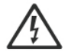
触电危险！在通电或安装使用前请先阅读用户手册。遵循操作安全防范方法并注意用户手册及设备上的警示标语。如果你还有其他关于如何安全操 作设备的问题，请联系经销商或制造商。

眼睛防护
禁止直视亮着的光源以免蓝光伤害眼睛。


仅适用于直接安装在非可燃物表面。
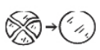
替换所有破裂玻璃防护罩。
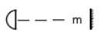
离被照物最短距离。
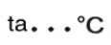
额定最高环境温度。

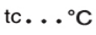
工作时表面最高温度。

电源、信号连接
电源连接
连接方法：
L（火线）棕色线
E（地线）黄/绿双色线
N（零线）蓝色线
连接电源时请注意电源电压和频率须与灯具上所标注的电压和频率相符。100V时最多互联2台，220V最多互联5台，当多台灯具同时使用时，建议每台灯具的电源分别连接，这样可对每台灯具单独进行电源开/关控制。
连接电源时必须将地线（黄/绿双色线）安全接地.并符合电气安装所有相关标准。

